# Informações do estudo

Referência: Chinchanikar 45

Grandeza: Rugosidade

Tipo: Ra

Material: AISI 4340 (45 HRC)

Ferramenta: KC9110

Número de experimentos: 20

Observações:  
Tool holder: PCBNR 2020K12  
Diameter: 90 mm  
Piezo-electric dynamometer: KISTLER Type 9257A  
Surface roughness tester: Qualitest TR100

# Unidades

Velocidade: m/min

Avanço: mm/rev

Profundidade de corte: mm

Rugosidade: μm

# Dados de teste

|  |  |  |  |
| --- | --- | --- | --- |
| Rugosidade | n | f | a |
| 5.55 | 125.0 | 0.25 | 2.0 |
| 3.74 | 150.0 | 0.1 | 1.5 |
| 5.81 | 150.0 | 0.3 | 1.5 |
| 4.33 | 150.0 | 0.2 | 1.5 |

# Dados de treino

|  |  |  |  |
| --- | --- | --- | --- |
| Rugosidade | n | f | a |
| 4.37 | 150.0 | 0.2 | 1.5 |
| 5.48 | 175.0 | 0.25 | 2.0 |
| 4.26 | 150.0 | 0.2 | 1.5 |
| 4.53 | 150.0 | 0.2 | 1.5 |
| 4.23 | 200.0 | 0.2 | 1.5 |
| 3.88 | 150.0 | 0.2 | 0.5 |
| 4.24 | 125.0 | 0.15 | 1.0 |
| 4.94 | 125.0 | 0.25 | 1.0 |
| 4.36 | 125.0 | 0.15 | 2.0 |
| 4.26 | 150.0 | 0.2 | 1.5 |
| 5.13 | 150.0 | 0.2 | 2.5 |
| 4.38 | 175.0 | 0.15 | 2.0 |
| 4.14 | 150.0 | 0.2 | 1.5 |
| 3.63 | 175.0 | 0.15 | 1.0 |
| 4.98 | 100.0 | 0.2 | 1.5 |
| 4.48 | 175.0 | 0.25 | 1.0 |

# RN

Número de neurônios: 23

Taxa de aprendizado: 1.000000e-02

Número de épocas: 472

2° camada: False

Função de ativação: relu

# Erros

**Dados de teste**

* Erro relativo médio: 3.2
* Coeficiente de correlação: 0.99
* Coeficiente de determinação: 0.98
* MSE: 0.03
* RMSE: 0.17

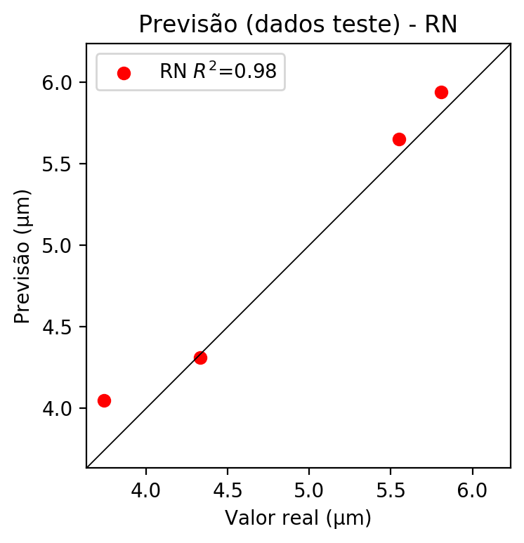

**Dados de treino**

* Erro relativo médio: 0.79
* Coeficiente de correlação: 0.99
* Coeficiente de determinação: 0.97
* MSE: 0.01
* RMSE: 0.1

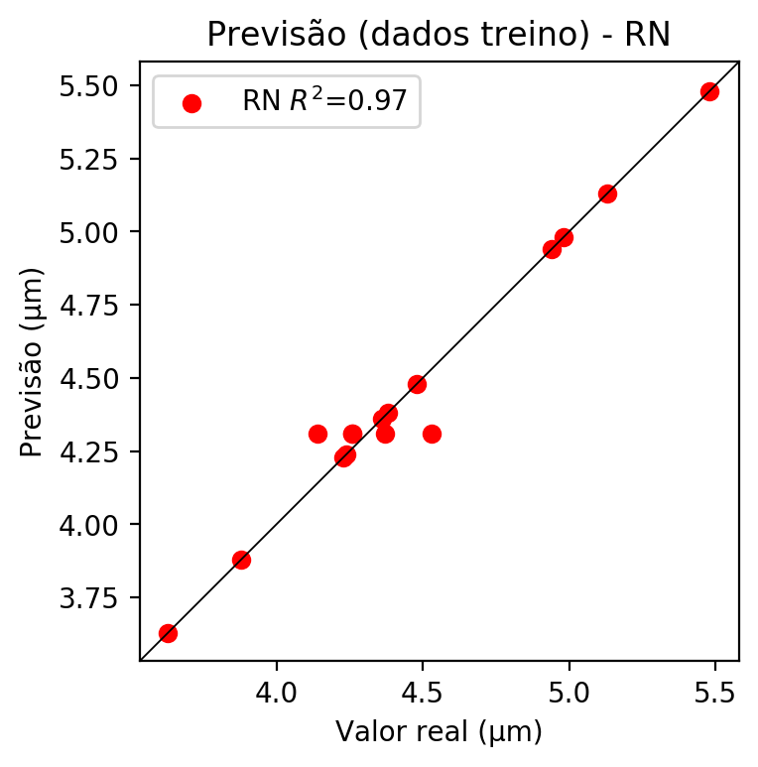

# Pesos

Pesos - camada oculta 1

[[ 0.17699547 -0.0365102 -0.11591014 -0.6040262 0.00714908 -0.01187359  
 -0.3577266 0.24768668 0.18177171 0.02236239 -0.13815947 0.16459687  
 -0.0737059 0.3250422 -0.00832781 0.19220966 -0.0367879 0.03596614  
 -0.14475566 0.23158456 0.24807207 0.08712834 0.26978424]  
 [ 0.35669202 0.07000669 -0.14418048 1.0853719 0.43040845 0.05715806  
 -0.1852394 -0.40961194 -0.58797246 0.01538839 -0.21363895 0.3267616  
 -0.30048773 0.21729733 0.03215558 -0.45979264 0.04039078 0.01678711  
 -0.12907903 0.75232 0.7866461 0.35701355 0.10464197]  
 [ 0.21403715 -0.12537761 0.2111419 0.40323043 0.49689114 0.09571144  
 -0.29856575 -0.2703824 -0.28232583 0.30792138 0.15402128 0.23603489  
 -0.29293653 -0.4958856 0.16104183 -0.47035667 -0.22823627 -0.0319519  
 0.2525861 -0.3055185 0.03342229 0.37943354 -0.5073584 ]]

Bias - camada oculta

[-0.07227609 -0.17276827 -0.24963415 -0.00610023 -0.23517153 -0.22781375  
 -0.16663547 -0.42113414 0.45528802 -0.14548236 -0.27475044 -0.11007161  
 -0.1707252 0.4227929 -0.21689612 -0.3780027 -0.16856612 -0.18041158  
 -0.25819525 -0.08593102 -0.05596925 -0.2449497 0.37217265]

Pesos - camada saída

[[ 0.19716007 -0.01917342 -0.14752984 0.46997163 0.451117 -0.03400021  
 0.30114213 -0.28901806 -0.25170743 0.059903 -0.20838048 0.19441834  
 0.04904001 -0.30912742 -0.01198105 -0.34296733 0.01925768 0.01848747  
 -0.20800965 0.3102504 0.32696503 0.2395334 -0.28742093]]

# Iterações

|  |  |  |  |  |  |  |
| --- | --- | --- | --- | --- | --- | --- |
| Média | Desvio | n | ln | 2° camada | Função | Épocas |
| -0.1684 | 0.142 | 10 | 0.1 | False | relu | 38 |
| -0.1716 | 0.1139 | 17 | 0.1 | True | relu | 716 |
| -0.2661 | 0.1459 | 7 | 0.01 | True | tanh | 130 |
| -0.3141 | 0.1715 | 19 | 0.001 | False | tanh | 282 |
| -0.2388 | 0.1631 | 29 | 0.001 | False | relu | 469 |
| -0.5289 | 0.4253 | 88 | 0.1 | False | tanh | 926 |
| -0.1703 | 0.0962 | 95 | 0.0001 | True | relu | 984 |
| -0.2824 | 0.1054 | 10 | 0.01 | True | tanh | 865 |
| -0.5064 | 0.1693 | 58 | 0.001 | True | relu | 8 |
| -0.2505 | 0.106 | 9 | 0.01 | False | tanh | 514 |
| -0.2007 | 0.095 | 73 | 0.0001 | True | relu | 729 |
| -0.2427 | 0.1825 | 22 | 0.001 | True | relu | 543 |
| -0.1959 | 0.0999 | 25 | 0.1 | True | relu | 562 |
| -0.1563 | 0.0949 | 53 | 0.001 | False | relu | 498 |
| -0.1764 | 0.0786 | 83 | 0.01 | True | relu | 337 |
| -0.3797 | 0.2347 | 99 | 0.01 | False | tanh | 16 |
| -0.1493 | 0.1074 | 23 | 0.01 | False | relu | 472 |
| -0.1833 | 0.1118 | 24 | 0.001 | True | relu | 778 |
| -0.3459 | 0.1987 | 58 | 0.01 | True | tanh | 382 |
| -0.4922 | 0.1592 | 35 | 0.1 | False | tanh | 596 |

# RL

# Coeficientes

[ 0. -0.24150222 0.71763233 0.46843739]

# Erros

**Dados de teste**

* Erro relativo médio: 4.15
* Coeficiente de correlação: 0.98
* Coeficiente de determinação: 0.95
* MSE: 0.05
* RMSE: 0.22

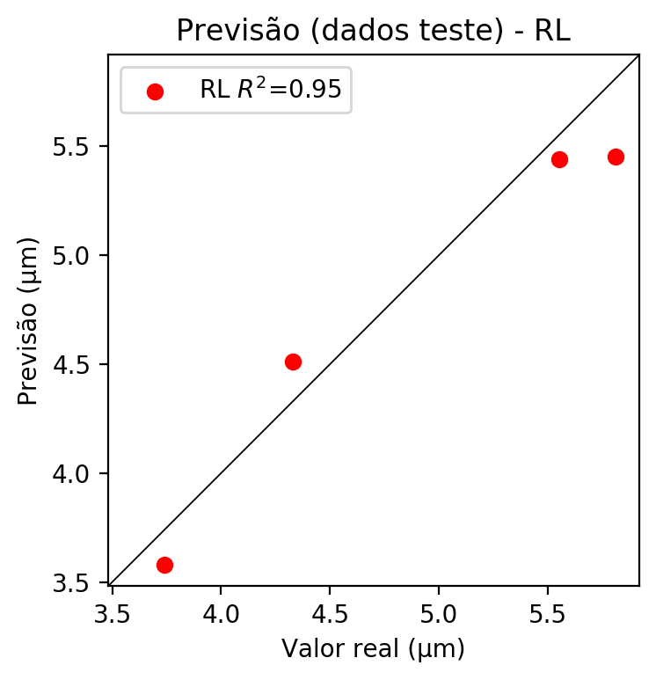

**Dados de treino**

* Erro relativo médio: 3.45
* Coeficiente de correlação: 0.9
* Coeficiente de determinação: 0.81
* MSE: 0.04
* RMSE: 0.2

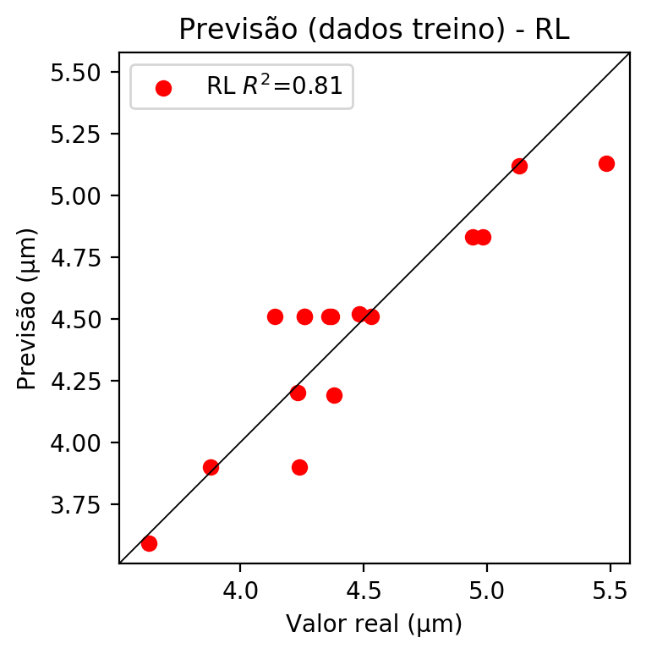

# RP2

# Coeficientes

[ 0. -0.25001331 0.73465451 0.47694848 0.10341906 0.01411864  
 0.18354236 0.27743134 0.12706779 0.06812245]

# Erros

**Dados de teste**

* Erro relativo médio: 3.91
* Coeficiente de correlação: 0.98
* Coeficiente de determinação: 0.96
* MSE: 0.05
* RMSE: 0.22

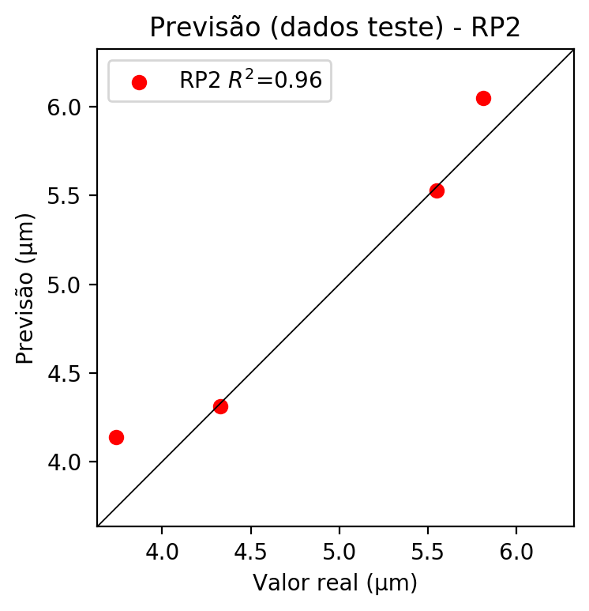

**Dados de treino**

* Erro relativo médio: 1.26
* Coeficiente de correlação: 0.98
* Coeficiente de determinação: 0.97
* MSE: 0.01
* RMSE: 0.1

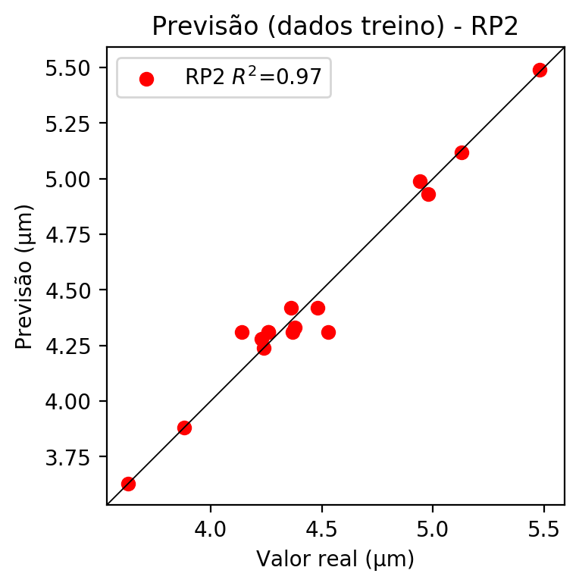

# RP3

# Coeficientes

[ 2.77555756e-17 -1.81330202e-02 1.20821708e-01 7.06285348e-02  
 1.03419062e-01 1.08362938e-01 2.77786657e-01 1.83187044e-01  
 3.28234940e-02 6.81224535e-02 -5.69145013e-02 1.43475779e-01  
 8.30449133e-02 -9.73911490e-03 5.08550685e-02 -9.73911490e-03  
 1.43475779e-01 8.30449133e-02 1.43475779e-01 8.63508002e-02]

# Erros

**Dados de teste**

* Erro relativo médio: 3.19
* Coeficiente de correlação: 0.96
* Coeficiente de determinação: 0.91
* MSE: 0.08
* RMSE: 0.28

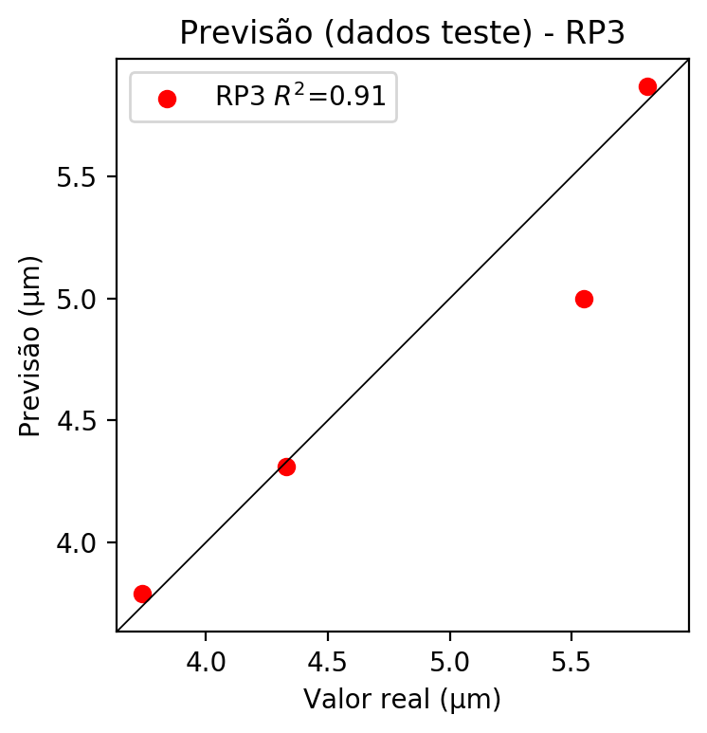

**Dados de treino**

* Erro relativo médio: 0.79
* Coeficiente de correlação: 0.99
* Coeficiente de determinação: 0.97
* MSE: 0.01
* RMSE: 0.1

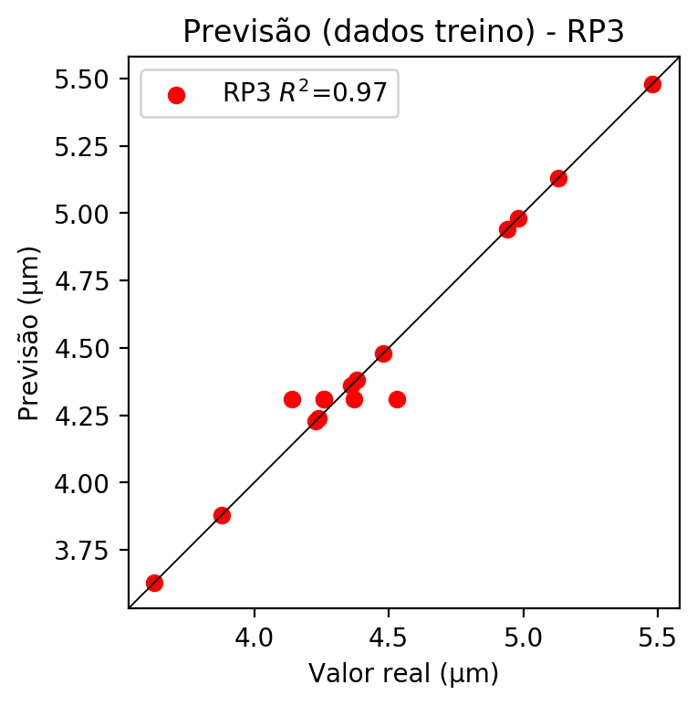

# RP4

# Coeficientes

[ 1.87350135e-16 -4.76196256e-03 1.08865313e-01 5.72574771e-02  
 2.75587631e-02 3.16895748e-02 6.40812641e-02 3.22620450e-02  
 -4.69650039e-03 2.60607638e-02 -5.97294608e-02 1.29277560e-01  
 6.09357522e-02 1.23700462e-02 1.03518269e-01 1.23700462e-02  
 1.29277560e-01 6.09357522e-02 1.29277560e-01 8.91657597e-02  
 1.59705892e-02 3.76313701e-02 7.60965011e-02 3.83111785e-02  
 -5.57709421e-03 3.83111785e-02 3.76313701e-02 7.60965011e-02  
 3.76313701e-02 7.60965011e-02 3.83111785e-02 -5.57709421e-03  
 3.83111785e-02 -5.57709421e-03 8.85509257e-03]

# Erros

**Dados de teste**

* Erro relativo médio: 5.9
* Coeficiente de correlação: 0.86
* Coeficiente de determinação: 0.75
* MSE: 0.21
* RMSE: 0.46

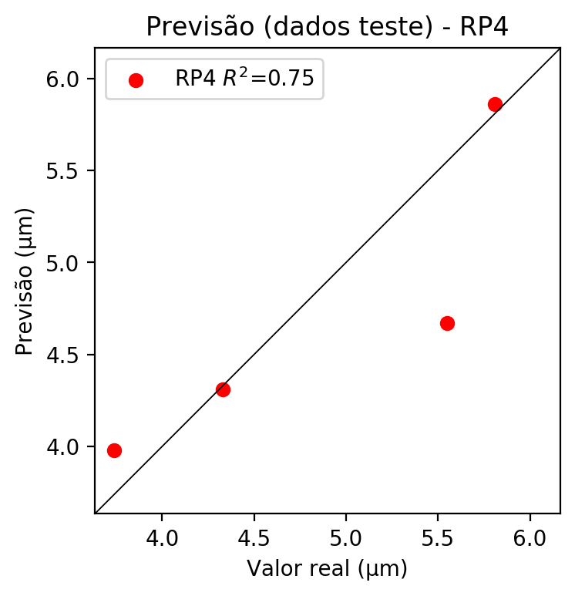

**Dados de treino**

* Erro relativo médio: 0.79
* Coeficiente de correlação: 0.99
* Coeficiente de determinação: 0.97
* MSE: 0.01
* RMSE: 0.1

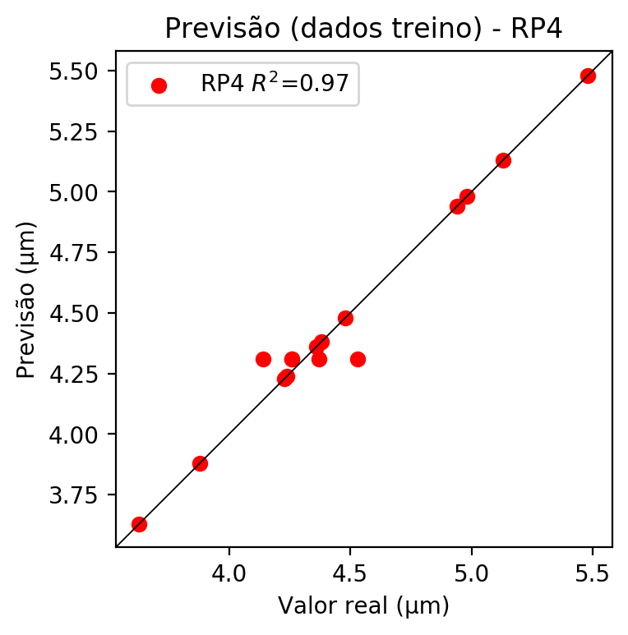

# Geral

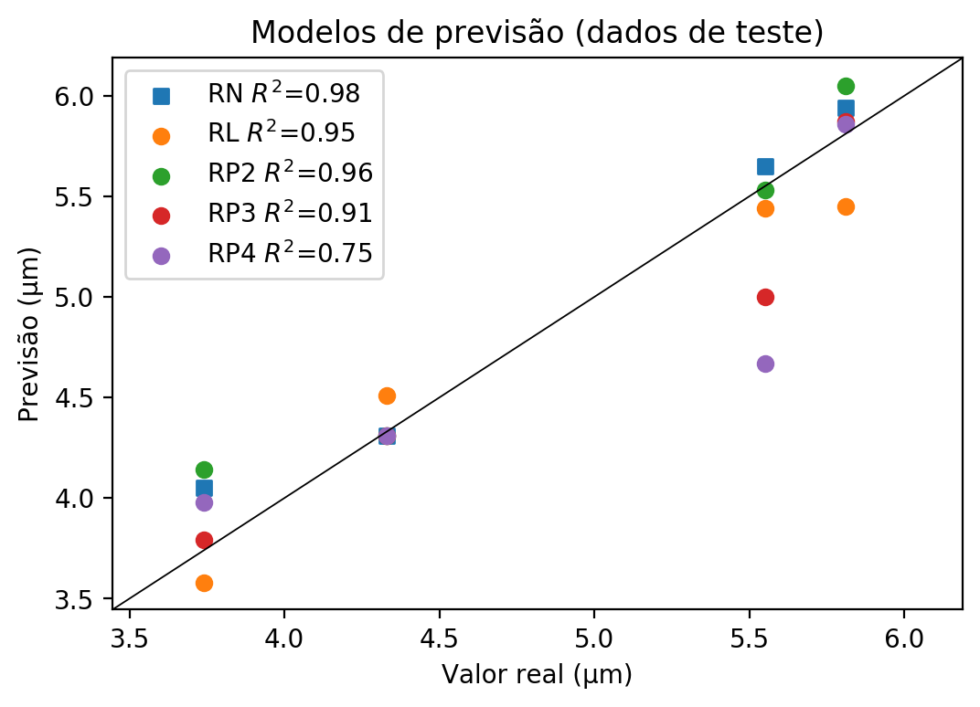

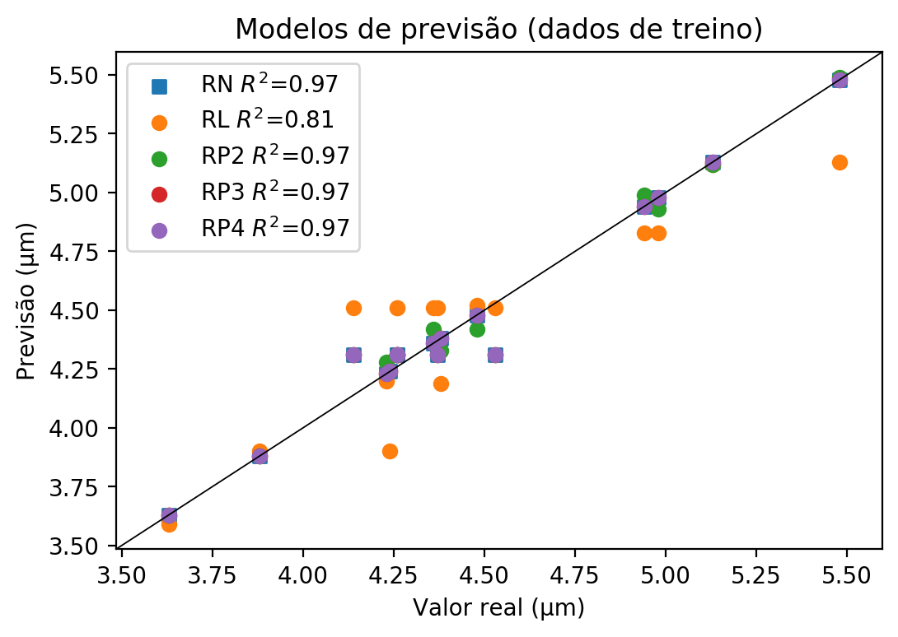

**Dados de teste**

|  |  |  |  |  |  |  |  |  |  |  |
| --- | --- | --- | --- | --- | --- | --- | --- | --- | --- | --- |
| Valor real | RN Previsto | RN Erro (%) | RL Previsto | RL Erro (%) | RP2 Previsto | RP2 Erro (%) | RP3 Previsto | RP3 Erro (%) | RP4 Previsto | RP4 Erro (%) |
| 5.55 | 5.65 | 1.8 | 5.44 | 1.98 | 5.53 | 0.36 | 5.0 | 9.91 | 4.67 | 15.86 |
| 3.74 | 4.05 | 8.29 | 3.58 | 4.28 | 4.14 | 10.7 | 3.79 | 1.34 | 3.98 | 6.42 |
| 5.81 | 5.94 | 2.24 | 5.45 | 6.2 | 6.05 | 4.13 | 5.87 | 1.03 | 5.86 | 0.86 |
| 4.33 | 4.31 | 0.46 | 4.51 | 4.16 | 4.31 | 0.46 | 4.31 | 0.46 | 4.31 | 0.46 |

**Dados de treino**

|  |  |  |  |  |  |  |  |  |  |  |
| --- | --- | --- | --- | --- | --- | --- | --- | --- | --- | --- |
| Valor real | RN Previsto | RN Erro (%) | RL Previsto | RL Erro (%) | RP2 Previsto | RP2 Erro (%) | RP3 Previsto | RP3 Erro (%) | RP4 Previsto | RP4 Erro (%) |
| 4.37 | 4.31 | 1.37 | 4.51 | 3.2 | 4.31 | 1.37 | 4.31 | 1.37 | 4.31 | 1.37 |
| 5.48 | 5.48 | 0.0 | 5.13 | 6.39 | 5.49 | 0.18 | 5.48 | 0.0 | 5.48 | 0.0 |
| 4.26 | 4.31 | 1.17 | 4.51 | 5.87 | 4.31 | 1.17 | 4.31 | 1.17 | 4.31 | 1.17 |
| 4.53 | 4.31 | 4.86 | 4.51 | 0.44 | 4.31 | 4.86 | 4.31 | 4.86 | 4.31 | 4.86 |
| 4.23 | 4.23 | 0.0 | 4.2 | 0.71 | 4.28 | 1.18 | 4.23 | 0.0 | 4.23 | 0.0 |
| 3.88 | 3.88 | 0.0 | 3.9 | 0.52 | 3.88 | 0.0 | 3.88 | 0.0 | 3.88 | 0.0 |
| 4.24 | 4.24 | 0.0 | 3.9 | 8.02 | 4.24 | 0.0 | 4.24 | 0.0 | 4.24 | 0.0 |
| 4.94 | 4.94 | 0.0 | 4.83 | 2.23 | 4.99 | 1.01 | 4.94 | 0.0 | 4.94 | 0.0 |
| 4.36 | 4.36 | 0.0 | 4.51 | 3.44 | 4.42 | 1.38 | 4.36 | 0.0 | 4.36 | 0.0 |
| 4.26 | 4.31 | 1.17 | 4.51 | 5.87 | 4.31 | 1.17 | 4.31 | 1.17 | 4.31 | 1.17 |
| 5.13 | 5.13 | 0.0 | 5.12 | 0.19 | 5.12 | 0.19 | 5.13 | 0.0 | 5.13 | 0.0 |
| 4.38 | 4.38 | 0.0 | 4.19 | 4.34 | 4.33 | 1.14 | 4.38 | 0.0 | 4.38 | 0.0 |
| 4.14 | 4.31 | 4.11 | 4.51 | 8.94 | 4.31 | 4.11 | 4.31 | 4.11 | 4.31 | 4.11 |
| 3.63 | 3.63 | 0.0 | 3.59 | 1.1 | 3.63 | 0.0 | 3.63 | 0.0 | 3.63 | 0.0 |
| 4.98 | 4.98 | 0.0 | 4.83 | 3.01 | 4.93 | 1.0 | 4.98 | 0.0 | 4.98 | 0.0 |
| 4.48 | 4.48 | 0.0 | 4.52 | 0.89 | 4.42 | 1.34 | 4.48 | 0.0 | 4.48 | 0.0 |